一、设备状态监测显示功能

界面实时显示每个设备有设备总运行时间，设备总的停机时间，设备故障停机时间，设备故障停机次数，设备闲置停机时间（节假日时间/维保时间），试验中停机暂停等待时间，试验项目占用时间。

1.设备总运行时间：从部署运行时间开始算，减去故障停机时间、减去功能调试维保时间、减去设备闲置等待试验时间。（试验间每个设备时间显示都相同）。

2.设备总的停机时间：故障停机到故障解决时间（按下故障停机按钮的时间）加上功能调试维保时间、加上设备闲置等待试验时间。（试验间每个设备时间显示都相同）。

3.设备故障停机时间：每次故障停机时间到故障停机按钮按下时间累加 （单个设备按故障原因选择试验间设备来判断）。

4.设备故障停机次数：每次故障停机累加次数（单个设备按故障原因选择试验间设备来判断）。

5.设备闲置停机时间（节假日时间/维保时间）：台架设备闲置状态时间直到设备DI继电器为ON时这个时间段累加（试验间每个设备时间显示都相同）。

6.试验中停机暂停等待时间：实验中非故障暂停状态时间到台架实验中状态时间累加（试验间每个设备时间显示都相同）。

7.试验项目占用时间：试验占用按钮ON到OFF的时间累加（试验间每个设备时间显示都相同）。

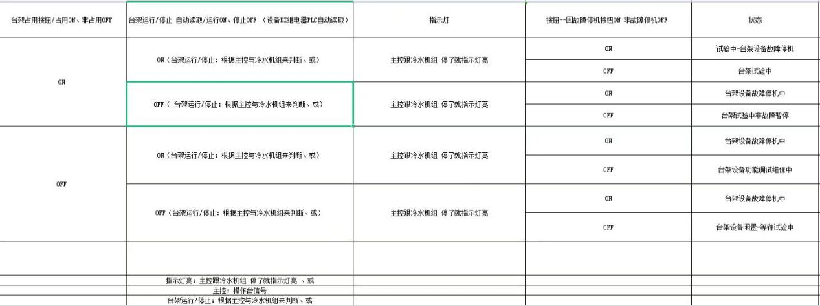

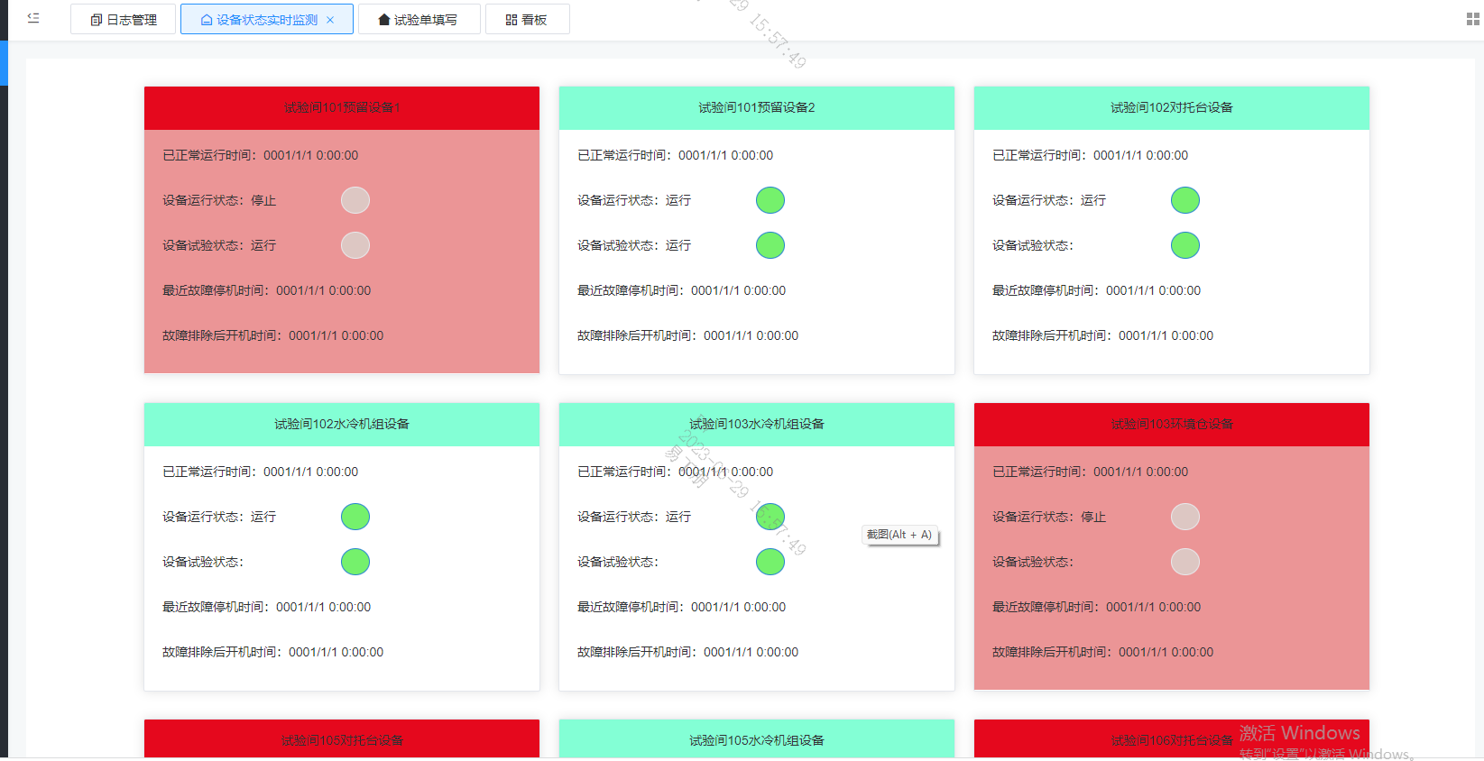

1. 数据统计功能

周统计（从上周五3：00从0开始计算，到周五下午2：30显示周统计数据），统计（一个月内每周数据的累加，从月初1号清0重新开始累计），年统计（一年内每周的数据累加，从12月31号清0重新开始累计）。统计内容包含各停机次数，各停机时间，各运行时间以扇形图形式统计显示，可导出为EXCEL文档报表。

1. 日志管理功能

系统自动记录用户操作日志包括登录日志、设备停机日志、设备运行日志。可导出为EXCEL文档。

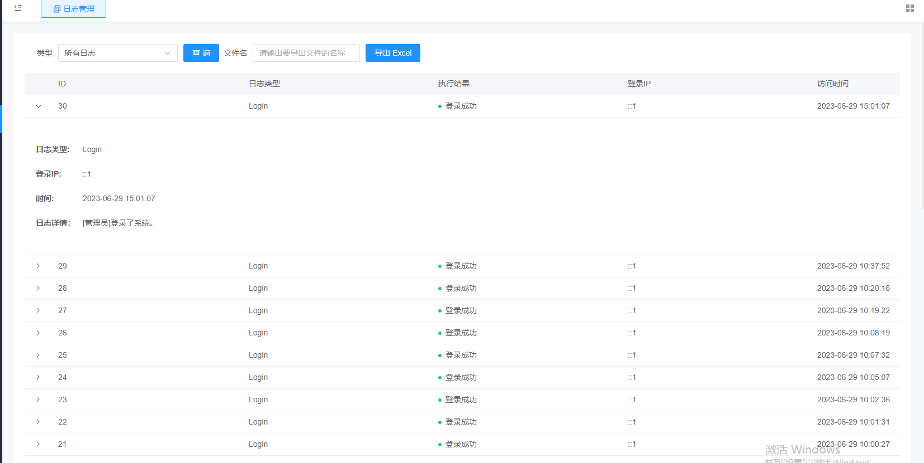

1. 试验单管理功能

可查询添加试验单。如下图

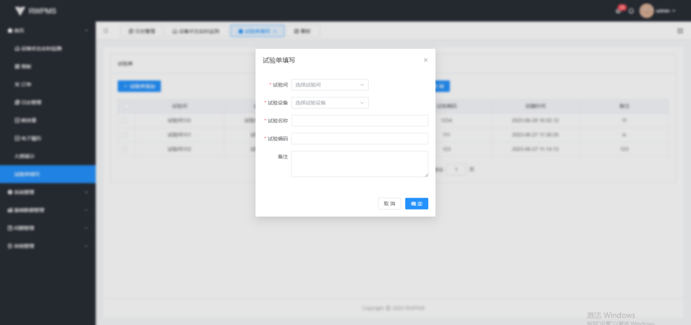

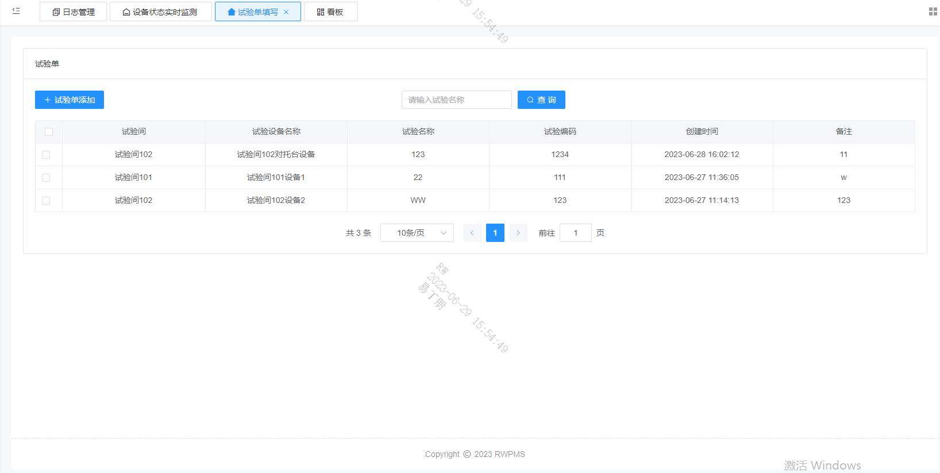

1. 故障填报

当有故障停机状态时、员工需手工填写选哪个试验间、哪个设备故障、及其原因。

六、设备管理。